Catàleg cooperativa “Living the Dream”

- OLI D’OLIVA
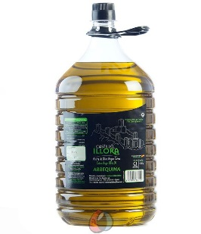
Líquid que es pot complementar amb menjar com a acompanyament per donar més gust. Origen espanyol. Hi ha diverses ofertes en quant a la quantitat. Millor oferta: 6 garrafes de 2L per 50’40€
Millor ofert
10.97€/ unitat

- FIDGET
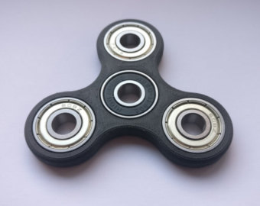
Joguina petita (5-10cm) que serveix per desestressar. Fabricats amb rodes metàl·liques i estructura metàl·lica. Roda sobre si mateix durant un minut com a mínim (depèn de la pràctica que hi tinguis). Procedeixen de Xina.
4€/unitat

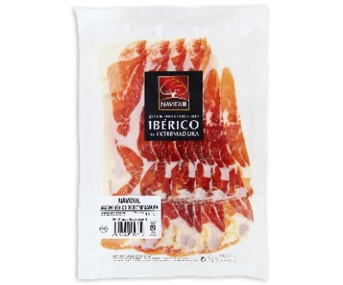
- PERNIL IBÈRIC ( Espanya )
Pernil adobat. Es pot menjar sol o acompanyat amb llesques de pa i altres aliments no gaire salats. Origen espanyol.
1.99€/paquet

- SAMARRETA GIRONA FC
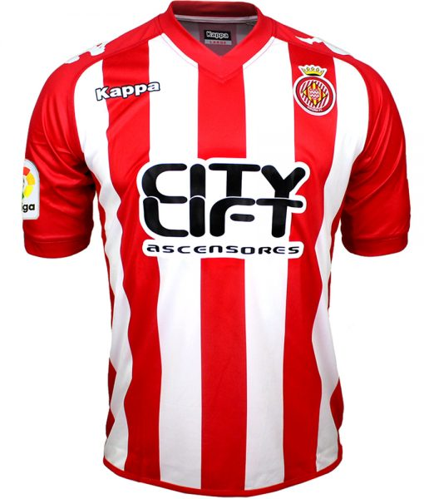
Samarreta transpirable de futbol del Girona FC. Amb opció de comprar-la amb el nom d’un jugador (suplement de 12€). Amb opció de personalitzar-la amb el nom i el número que vulguis (suplement de 15€).
60€

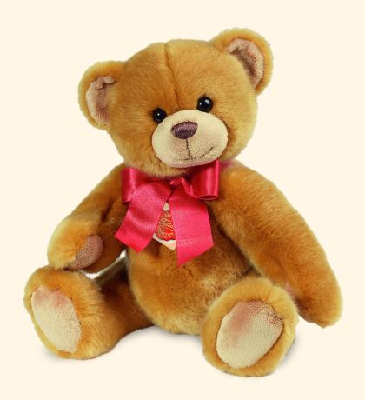
- OSSETS DE PELUIX
Proporcionats per una cooperativa del nostre institut. Ossets amb olor a romaní al seu interior. Fabricats aquí a Girona.
3€/unitat

Guardioles vàries:

*S’HAURÀ D’AFEGIR UN SUPLEMENT DE 3’95€ AL TOTAL, SE’N DEMANIN EL NOMBRE QUE SE’N DEMANIN (PREU DE TRANSPORT).

- Lingot d’or (4,64€)
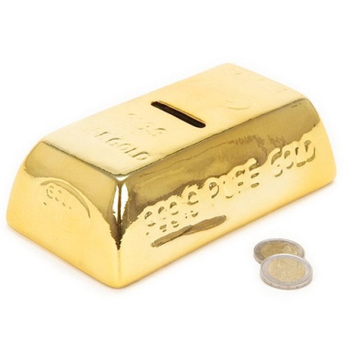

- Porquet XXL(18,21€)

- Mussol (2,56€)

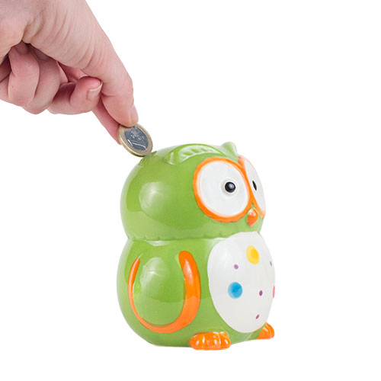

- Guineu (4,52€)

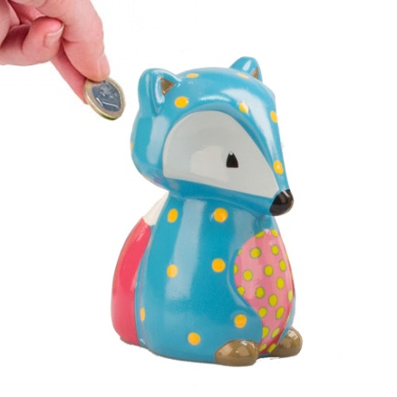

- Calavera amb ulleres de sol (10,24€)

